Приложение __

Территория: |  | Киевское шоссе от Красносельского шоссе до Проектируемой магистрали 1
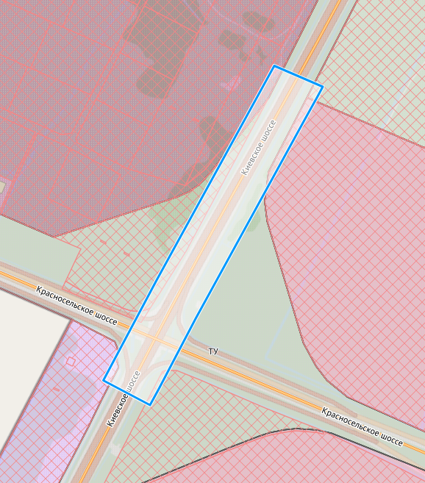
 | - ориентировочная граница разработки документации

